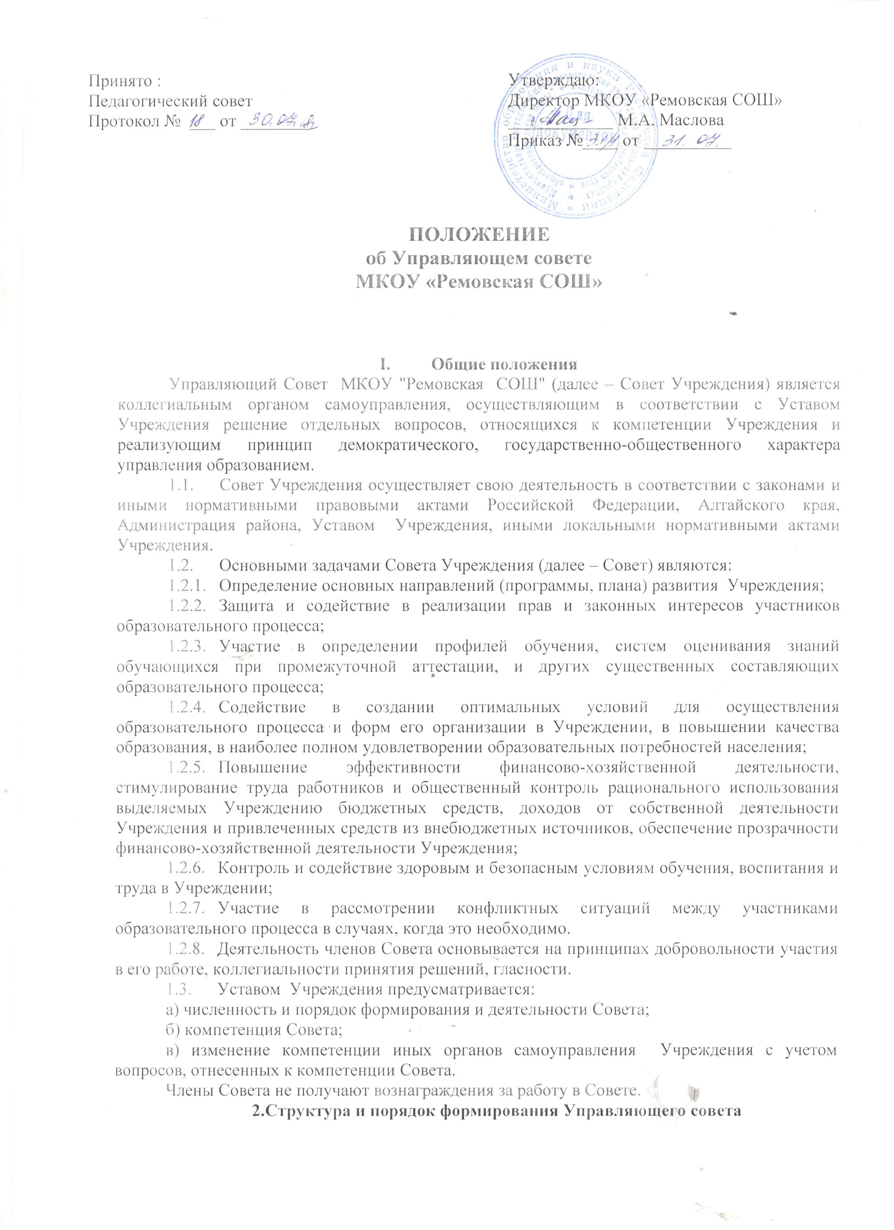
2.1. Совет осуществляет свои функции от имени всего трудового коллектива, коллектива обучающихся и их родителей.
2.2. Совет избирается сроком на три года за исключением членов Совета из числа обучающихся, которые избираются сроком на 1 год. Председатель и его заместитель избираются на первом заседании.
2.3. Совет формируется из лиц, заинтересованных в поддержке и совершенствовании деятельности школы, на основании решения общего собрания участников образовательного процесса (педагогов, родительской общественности, учащихся).
2.4. Совет состоит из избираемых членов, представляющих
а) родителей (законных представителей) обучающихся всех уровней общего образования;
б) педагогических работников общеобразовательного учреждения;
в) обучающихся 9-11 классов.
В состав Совета также входят: директор школы и представитель учредителя, назначаемый приказом соответствующего органа управления образованием.
По решению Совета в его состав также могут быть приглашены и включены граждане, чья профессиональная и (или) общественная деятельность, знания, возможности могут позитивным образом содействовать функционированию и развитию данного общеобразовательного учреждения (кооптированные члены Совета), а также представители иных органов самоуправления, функционирующих в образовательном учреждении.
2.5. Численный состав Совета не менее 11 человек и не более 13. Директор и представитель от Учредителя или органов управления образования являются членами Совета по должности, 9 членов избираются. Количество членов Совета из числа родителей не может быть меньше 1/3 и больше 1/2 общего числа членов Совета.
Количество членов Совета из числа работников Школы не может превышать 1/4 от общего числа членов Совета, при этом не менее 2/3 из них должны являться педагогическими работниками данного Школы.
Представителей обучающихся должно быть не менее чем 2 представителя от 9-11 классов.
2.6. Порядок формирования Совета:
Формирование Совета осуществляется путем выдвижения кандидатов:
- педагогическим Советом от педагогического коллектива (3 представителя),
- профсоюзным комитетом (1 представитель),
- родительским комитетом от родительской общественности (3 представителя),
- Советом старшеклассников (2 представителя от 9-11 классов).
Члены Совета из числа педагогического коллектива избираются на педагогическом совете.
Члены Совета из числа профсоюзного комитета избираются на общем собрании членов профсоюза.
Члены Совета из числа родительской общественности избираются на общешкольном родительском собрании.
Члены Совета из числа обучающихся избираются на общем собрании обучающихся старших классов.
Лица, избранные в состав Совета, могут переизбираться неограниченное число раз.
Решения общешкольного собрания принимаются большинством голосов присутствующих делегатов и оформляются протоколом, подписываемым председателем и секретарем.
Совет считается сформированным и приступает к осуществлению своих полномочий с момента избрания не менее двух третей от общей численности членов Совета, определенной Уставом образовательного учреждения.
2.7. Члены Совета работают на общественных началах. Совет в рамках своих полномочий тесно сотрудничает с педагогическим коллективом, советом старшеклассников, органами управления образования.
2.8. Периодичность проведения заседаний устанавливается Советом, но не реже одного раза в год.
Очередные и внеочередные заседания Совета созываются и проводятся председателем Совета, а в его отсутствие – заместителем председателя Совета. Внеочередные заседания Совета созываются также по требованию директора Школы, представителя Учредителя или члена Совета.

3.Полномочия Совета.

3.1. Основными задачами Совета является:
- определение основных направлений развития ОУ;
- содействие созданию в ОУ оптимальных условий и форм организации образовательного процесса;
- повышение эффективности финансово-экономической деятельности ОУ, стимулирование труда его работников, привлечение внебюджетных средств, определение направлений, форм, размера и порядка использования внебюджетных средств ОУ, в том числе на оказание помощи обучающимся из малообеспеченных семей, сиротам, опекаемым и на поддержку и стимулирование одаренных обучающихся.
3.2. В пределах своей компетенции Управляющий Совет:
- представляет Школу по вопросам своей компетенции в государственных, муниципальных, общественных и иных организациях;
- согласовывает программу развития Школы и отчетов об её исполнении;
- участвует в работе комиссий (групп) по оценке качества и результативности работников Школы;
- участвует в оценке качества образования в условиях реализации Школой федеральных государственных образовательных стандартов общего образования;
- обеспечивает, по необходимости, участие представителей общественности в процедурах государственной итоговой аттестации в соответствии с законодательством Российской Федерации, в проведении общественных экспертиз (экспертиз соблюдения прав участников образовательных отношений, качества условий организации образовательного процесса в Школе, инновационных программ);
- согласовывает правила внутреннего распорядка обучающихся;
- осуществляет контроль за соблюдением здоровых и безопасных условий образовательного процесса;
- содействует привлечению внебюджетных средств для обеспечения деятельности и развития Школы, определяет цели и направления их расходования;
- согласовывает расходование средств, полученных Школой от уставной приносящей доходы деятельности и иных внебюджетных источников;
- вносит администрации Школы предложения в части:
- материально-технического и информационно - методического обеспечения образовательного процесса (в пределах финансовых средств школы);
- создания в Школе необходимых условий для организации питания, медицинского обслуживания обучающихся.
3.3. Член Совета имеет право:
- принимать участие в обсуждении и принятии решений Совета, выражать в письменной форме особое мнение, которое приобщается к протоколу заседания Совета;
- делать запрос директору ОУ по предоставлению всей необходимой информации для участия в работе Совета по вопросам, относящимся к его компетенции;
- присутствовать на заседаниях педагогического Совета ОУ с правом совещательного голоса;
- досрочно выйти из состава Совета по письменному уведомлению председателя.
3.4. Председатель Совета:
- несет ответственность за подготовку и проведение заседаний Совета;
- совместно с директором ОУ участвует в решении вопросов, связанных с разработкой проектно-сметной документацией ОУ, с заключением контрактов, соглашений, договоров с различными организациями и частными лицами;
- утверждает решения и рекомендации, принятые Советом и его комиссиями;
- представляет Совет перед органами власти и управления, а также в отношениях с иностранными, юридическими и физическими лицами;
- принимает решения о предъявлении от имени Совета претензий и исков к юридическим лицам и гражданам, как в Российской Федерации, так и за рубежом;
- обеспечивает выполнение решений Совета;
- организует взаимодействие Совета с учредителями, администрацией ОУ, Советом старшеклассников.

4. Организация деятельности Совета

4.1. Основные положения, касающиеся порядка и условий деятельности Совета, определяются Уставом ОУ. Вопросы порядка работы Совета, не урегулированные Уставом, определяются регламентом Совета, принимаемым им самостоятельно.
4.2. Организационной формой работы Совета является заседания, которые проводятся по мере необходимости, но не реже одного раза в полугодие.
4.3. Заседания Совета созываются председателем Совета, а в его отсутствие – заместителем председателя.
Дата, время, повестка дня заседания, а также необходимые материалы сообщаются и передаются членам Совета не позднее, чем за 3 дня до заседания Совета.
4.4. На заседании может быть решен любой вопрос, отнесенный к компетенции Совета.
4.5. Первое заседание Совета созывается директором ОУ не позднее, чем через месяц после его формирования. На первом заседании Совета избираются председатель, заместитель председателя, секретарь Совета открытым голосованием, большинством голосов. Совет вправе переизбрать своего председателя, заместителя и секретаря в любое время большинством голосов общего числа членов. Председателем Совета не может быть представитель учредителя или органов управления образования, директор ОУ, обучающийся.
4.6. Планирование работы Совета осуществляется в порядке, определенным регламентом Совета. Регламент совета должен быть принят не позднее, чем на втором заседании.
4.7. Совет имеет право
- создавать постоянные и временные комиссии для подготовки материалов к заседаниям Совета, выработки проектов его решений в период между заседаниями;
- привлекать к работе в комиссиях членов педагогического и ученического коллективов и родительской общественности, а так же других лиц, компетентных в данных вопросах с их согласия;
- определять структуру, число членов и персональное членство в комиссиях;
- назначать председателя комиссии (только из членов Совета);
- утверждать задачи, функции, регламент работы комиссии.
4.8. Заседание правомочно, если на нем присутствуют не менее половины числа членов Совета, определенного настоящим положением.
4.9. Решения совета принимаются большинством голосов членов Совета, присутствующих на заседании, при открытом голосовании, оформляются протоколом, который подписывается председателем и секретарем Совета.
4.10. Постановления и протоколы заседаний Совета включены в номенклатуру дел ОУ, являются доступными для ознакомления участников образовательного процесса.
4.11. В номенклатуру дел Совета входит:
- Положение о Совете;
- протоколы (материалы, прилагаемые к протоколам) и постановления заседаний совета;
Документы хранятся 5 лет.
4.12. Документацию ведет секретарь Совета и передает вновь избранному секретарю по акту, который подписывают предыдущие и вновь избранные председатели и секретари (форма прилагается).
4.13. Для осуществления своих функций Совет вправе:
- приглашать на заседания Совета любых работников ОУ для получения разъяснений, консультаций, заслушивания отчетов по вопросам, входящим в компетенцию Совета;
- запрашивать и получать у директора ОУ и (или) учредителя информацию, необходимую для осуществления функций Совета, в том числе в порядке контроля за реализацией решений Совета.
4.14. Организационно - техническое обеспечение деятельности Совета возлагается на администрацию ОУ (в случае необходимости – при содействии учредителя). Администрация ОУ обеспечивает заседания Совета необходимыми педагогическими, справочными и другими материалами по рассматриваемому вопросу.
4.15. Прекращение деятельности Совета или изменение его правового статуса может быть принято решением Собрания всех участников образовательного процесса ОУ.

5. Обязанности и ответственность Совета и его членов

5.1. Совет несет ответственность за принятие и своевременное выполнение решений, входящих в его компетенцию.
Директор ОУ вправе самостоятельно принимать решение по вопросу, входящему в компетенцию Совета, в случае отсутствия необходимого решения Совета по данному вопросу в установленные сроки.
Совет отчитывается о своей работе ежегодно на общем Собрании участников образовательного процесса.
5.2. Члены Совета, в случае принятия решений, влекущих нарушения законодательства РФ, несут ответственность в соответствии с законодательством РФ.
5.3. Решения, противоречащие положениям Устава ОУ, положениям договора учреждения и учредителя, не действительны с момента их принятия и не подлежат исполнению директором ОУ, ее работниками и иными участниками образовательного процесса.
По факту принятия вышеуказанного решения учредитель вправе принять решение об его отмене, либо внести через своего представителя представление о пересмотре такого решения.
5.4. В случае возникновения конфликта между Советом и директором ОУ (несогласие директора с решением Совета или несогласие Совета с решением (приказом) директора), который не может быть урегулирован путем переговоров, решение по конфликтному вопросу принимает учредитель.
5.5. Члены Совета обязаны посещать его заседания.
5.6. Полномочия любого избранного члена Совета могут быть прекращены досрочно по решению общего собрания Совета или по собственному желанию.
5.7. Член Совета может быть выведен из его состава по решению Совета в случаях:
- по его желанию, выраженному в письменной форме;
- при увольнении с работы педагогического работника;
- в связи с окончанием ОУ или отчислением (переходом) обучающегося в другое образовательное учреждение, если он не кооптируется в члены Совета после окончания ОУ;
- если он систематически (более двух раз) не посещает заседания без уважительной причины;
- при отзыве представителя Учредителя;
- если совершены противоправные действия, несовместимые с членством в Совете;
- при выявлении следующих обстоятельств, препятствующих участию члена Совета в его работе: лишение родительских прав, запрещение в судебном порядке заниматься педагогической и иной деятельностью, связанной с работой с детьми; признание по решению суда недееспособным, наличие неснятой или непогашенной судимости за преступление.
Вывод члена из Совета оформляется протоколом.
5.8. После вывода (выхода) из состава Совета его члена Совет принимает меры для замещения выбывшего члена (посредством довыборов или кооптации).

- Формы, порядок привлечения и расходования дополнительных
внебюджетных средств в ОУ

6.1. Привлечение дополнительных внебюджетных средств Советом осуществляется в форме пожертвований и целевых взносов на программы развития ОУ общественными организациями, фондами. Пожертвования, целевые взносы ОУ могут производиться в денежном или материальном выражении в порядке, установленном Гражданским Кодексом РФ.
6.2. Привлечение целевых взносов законных представителей может иметь своей целью приобретение необходимого образовательному учреждению имущества, укрепление и развитие материально-технической базы учреждения, охрану безопасности обучающихся в период образовательного процесса, либо решение иных задач, не противоречащих действующему законодательству и уставной деятельности учреждения.
Инициатива о привлечении целевых взносов может исходить от учредителей, руководителя образовательного учреждения, Управляющего совета или иного органа самоуправления учреждения, а также от родителей (законных представителей) обучающихся.
Распоряжение привлеченными целевыми взносами осуществляет директор ОУ по согласованию с Советом.
6.3. Бухгалтерский учет и отчетность по целевым взносам и пожертвованиям осуществляется в порядке, установленном действующим законодательством РФ.
6.4. Дополнительные внебюджетные средства направляются на
- сохранение и развитие материальной базы ОУ;
- совершенствование эффективности образовательного процесса;
- финансовую поддержку реализации инновационных программ развития ОУ;
- поощрение учащихся и педагогов за высокие показатели в образовательной деятельности;
- охрану жизни и здоровья педагогического и ученического коллектива ОУ.

